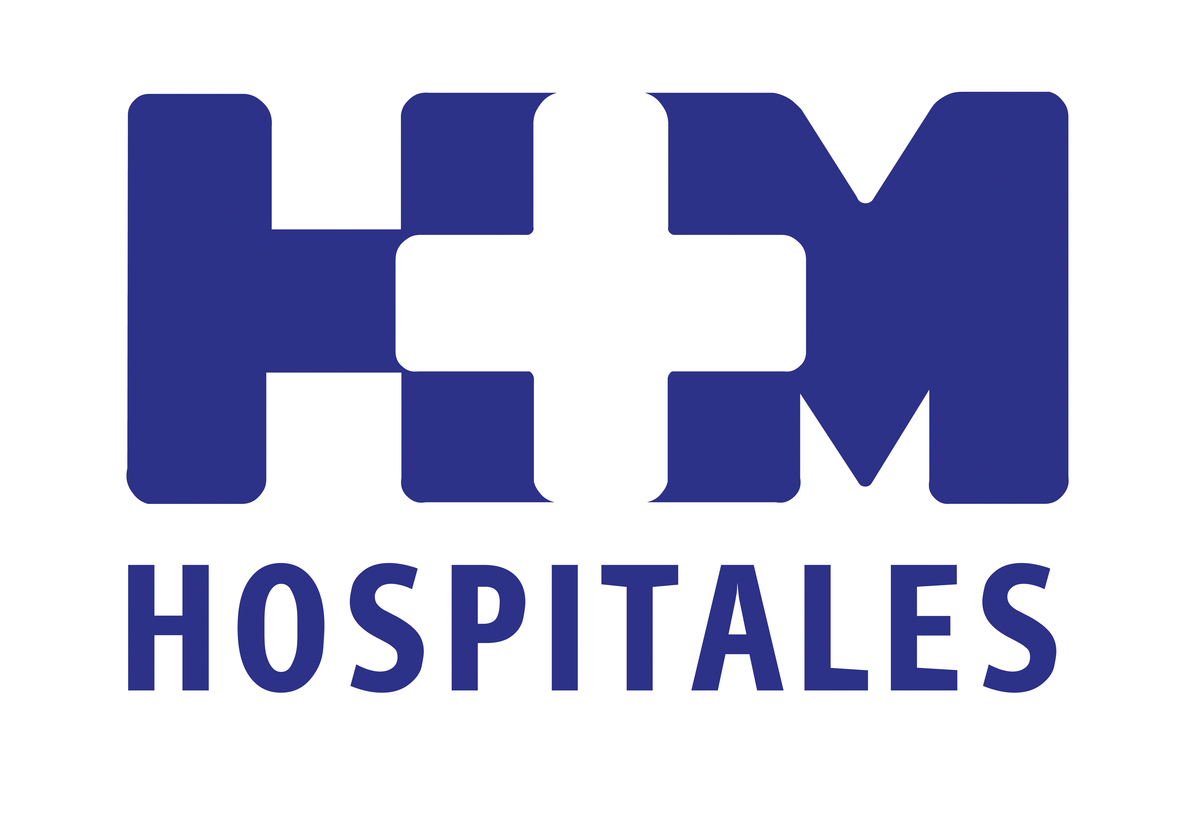

El Dr. Cristobal Belda se ha incorporado a HM Hospitales como responsable de los programas oncológicos de Pulmón y Neurooncología

“EL TRATAMIENTO DEL CÁNCER DE PULMÓN Y DE LOS TUMORES CEREBRALES SE FUNDAMENTA EN LA EXCELENCIA CLÍNICA, TECNOLÓGICA E INVESTIGADORA”

- El Programa Oncológico de Pulmón ha implantado un protocolo de diagnóstico precoz mediante la organización evaluable de la TC de baja radiación para pacientes fumadores; y ha activado una consulta para el diagnóstico confirmatorio de la enfermedad que permite confirmar una sospecha de cáncer de pulmón en menos de 36 horas

- Se han incorporado más de 15 ensayos clínicos de muy alto nivel, tanto en cáncer de pulmón como en tumores cerebrales, lo que, unido a una potente colaboración con un grupo de investigación traslacional, ha transformado a HM Hospitales en uno de los tres centros con mayor número de proyectos competitivos de España

- El Dr. Cristobal Belda considera que el cáncer de pulmón y los tumores cerebrales son enfermedades “cuyas posibilidades de supervivencia dependen de forma absoluta de la tecnología disponible en cada centro, por lo que la incorporación de tecnología de muy alto nivel, como la de HM Hospitales, genera siempre una gran expectativa”

- “La Oncología Personalizada nos permite predecir quien será el mejor candidato para un tratamiento, es decir, volver a los diseños a medida”, afirma el experto

- Curar el cáncer, en ciertos casos, no está al alcance de los oncólogos, pero sí cronificar la enfermedad, sin demasiado impacto en la calidad de vida de las personas, una posibilidad que, para el Dr. Belda, “es un hecho que se ha demostrado en HM Hospitales en multitud de ocasiones”

- Para el experto, “la apuesta por la tecnología de vanguardia y ofrecer a nuestros pacientes, en un grupo de máxima excelencia internacional, más posibilidades de tratamiento y éxito clínico de las que jamás se podrían tener en ningún otro centro del mundo suponen un sueño que en nuestro país no se había planteado nunca”
Madrid, 25 de julio de 2012. En el marco de su objetivo de integrar en su cuadro médico a los mejores profesionales en cada especialidad, HM Hospitales incorporó hace unas semanas al Dr. Cristóbal Belda como responsable de dos programas oncológicos estratégicos a nivel corporativo: el de pulmón y el de Neurooncología.

La experiencia en ambos campos de este especialista en Oncología Médica orientado a la Farmacoeconomía de la medicina personalizada, tumores cerebrales y cáncer de pulmón, es extensa y le permite perfilar ambiciosos propósitos y retos al respecto en HM Hospitales, que en el corto y medio plazo se alinean con la trayectoria desarrollada en el grupo.

“Las estrategias globales de HM Hospitales en los campos de la enfermedad pulmonar y la Neurooncología ya estaban implantadas antes de mi llegada y han sido un éxito, tanto a nivel científico como a nivel asistencial”, explica el Dr. Belda, indicando que los grupos multidisciplinares y la coordinación entre especialistas del máximo nivel habían preparado “un excelente caldo de cultivo para conseguir que ambos programas fueran referencia internacional”, por lo que “la estrategia global sigue siendo alcanzar la excelencia clínica a través de la excelencia científica”.

Objetivos de continuidad
En este sentido, los principales objetivos planteados por el oncólogo se concretan en iniciativas derivadas de lo que HM Hospitales ya había conseguido: “Hemos querido apoyar los tres grandes aspectos de nuestros dos programas -dice-: por un lado, en el Programa de Pulmón, la detección temprana a través de la implantación del protocolo de diagnóstico precoz de cáncer de pulmón mediante la organización y estructuración evaluable de la TC de baja radiación para pacientes fumadores”. Y es que, destaca que éste es el primer protocolo desarrollado de forma multidisciplinar que se ha implantado en toda España cuyo objetivo principal persigue nada menos que disminuir la mortalidad por cáncer de pulmón.

Por otro lado, desde el mismo programa se ha activado una consulta de alta resolución para el diagnóstico confirmatorio de la enfermedad. “La principal inquietud de cualquier paciente con una sospecha de cáncer de pulmón es que el diagnóstico se realice de forma rápida, por lo que esta consulta ha venido a suplir el enorme defecto que sufre la Oncología española, que no es otro que el retraso en los diagnósticos y el tiempo perdido entre consultas y listas de espera interminables”, continúa el Dr. Belda, aseverando que “en estos momentos conseguimos confirmar una sospecha de cáncer de pulmón en menos de 36 horas”. Un éxito obtenido gracias al “enorme compromiso de todos los especialistas de HM Hospitales que configuran el cuerpo clínico dedicado al cáncer de pulmón”, subraya.

Además, gracias a su también amplia experiencia investigadora -es autor de más de 70 artículos científicos en revistas internacionales indexadas con más de mil referencias bibliográficas-, también contribuirá a alimentar la fructífera labor del grupo en este sentido. Así, anuncia la reciente incorporación de más de 15 ensayos clínicos “de muy alto nivel, tanto en cáncer de pulmón como en tumores cerebrales, que cubren todos los escenarios que cualquier paciente puede tener”. “De esta forma todos nuestros pacientes actuales y futuros disponen de nuevos fármacos que pueden cambiar su historia natural”, añade.

En este apartado, según indica, a la investigación clínica se une una “potente colaboración con un grupo de investigación traslacional vinculado al Consejo Superior de Investigaciones Científicas y liderado por la Dra. Rosario Perona -completa-, que ha permitido incorporar tanto a investigadores de carrera como proyectos de investigación con financiación competitiva y ha transformado a HM Hospitales en uno de los tres centros (públicos y privados) con mayor número de proyectos competitivos de todo el país”.

Expectativas optimistas
Una amplia labor destinada a dos especialidades oncológicas de las que se habla mucho en los últimos tiempos y que generan una gran expectativa en la población, en opinión del experto, por dos grandes motivos. En primer lugar porque tanto el cáncer de pulmón como los tumores cerebrales son enfermedades “cuyas posibilidades de supervivencia dependen de forma absoluta de la tecnología disponible en cada centro, por lo que la incorporación de tecnología de muy alto nivel, como la que figura entre la dotación de HM Hospitales, genera siempre una gran expectativa, tanto para los pacientes como para los médicos que tenemos el privilegio de acceder a ella”.

Por otro lado, el también director científico de la Fundación Seve Ballesteros considera que los nuevos avances en el conocimiento de la biología de estos tumores están dando claves para el tratamiento de muchas otras patologías, por lo que la llegada de investigación clínica irá siempre acompañada de nuevas posibilidades de tratamiento para otros pacientes.

No obstante, en los dos campos de los que el Dr. Belda es responsable los datos a menudo no son demasiado optimistas, pese a los numerosos avances en diagnóstico y tratamiento, que permiten augurar mejores perspectivas y cuyo compromiso para incorporarlos en HM Hospitales es “demostrable”. A su juicio, “si observamos la trayectoria de nuestro grupo en los últimos años y los resultados clínicos que se han obtenido, podemos ser claramente optimistas, pero el principal problema es que en la mayoría del país este compromiso no está definido completamente, por lo que la percepción desde fuera y sobre la mayoría del sistema puede ser pesimista”.

Es decir, “el tratamiento del cáncer de pulmón y de los tumores cerebrales se fundamenta tanto en la excelencia clínica como en la excelencia tecnológica e investigadora, por lo que si mantenemos esta estrategia como base de nuestra actividad podremos seguir siendo optimistas”, asegura.

También los avances en Genómica y Medicina Personalizada juegan un papel fundamental en esta estrategia, a tenor del experto, quien estima que hoy en día “no es planteable” hacer Oncología sin incorporar la Genómica y, por tanto, las decisiones fundamentadas en datos genómicos: “La Medicina Personalizada nos permite decidir quién debe recibir un tratamiento porque tiene más posibilidades de éxito en ese paciente concreto; hasta ahora, y en la mayoría del ejercicio clínico, la decisión de elegir un fármaco u otro se fundamenta en la probabilidad de éxito sobre una población global y poco seleccionada, pero la Oncología Personalizada nos permite predecir quien será el mejor candidato para un tratamiento, es decir, volver a los diseños a medida”.

Caballos de batalla
Un arma clave en una lucha doble, la del cáncer de pulmón y los tumores cerebrales, que tiene caballos de batalla bien definidos. En el caso de la primera de estas enfermedades, el principal problema es la resistencia al tratamiento, que puede estar presente desde el primer momento o aparecer tras unos pocos ciclos de tratamiento. “Nuestros trabajos en predicción de resistencias y la modulación de éstas nos permitirán abordar esta grave limitación con nuevos fármacos en muy poco tiempo”, afirma.

Por el contrario, en los tumores cerebrales hay dos grandes problemas. Por un lado, su situación crítica dentro de un órgano clave que limita la cirugía amplia y en la que, sin embargo “podemos vislumbrar un nuevo escenario de mayores cirugías con más éxito clínico”, asegura el oncólogo, gracias a la llegada de la resonancia intraoperatoria con navegador integrado de la que ya dispone HM Hospitales, así como lo que el Dr. Belda denomina “triple monitorización”: la propia resonancia intraoperatoria, el control neurofisiológico en tiempo real y los contrastes intraoperatorios. En este sentido, indica que “está demostrado desde hace más de una década que la extensión de la cirugía aumenta la supervivencia, por lo que esperamos con mucho optimismo esta nueva aproximación”.

El segundo de los problemas vinculados a este tipo de tumores es que la mayoría de los fármacos no son capaces de llegar al tumor. Para ello, el equipo del experto está desarrollando, junto a varios centros de investigación, distintas modalidades de “vehículos” que permiten a los profesionales “adentrarse farmacológicamente dentro del tumor”. “Esperamos que en un par de años los resultados nos acompañen e incorporemos una nueva modalidad terapéutica para los pacientes de HM Hospitales que será pionera en el mundo”, avanza.

Futuro en positivo
A la luz de este escenario, el responsable de los programas de Pulmón y Neurooncología de HM Hospitales ve un futuro lleno de posibilidades en el grupo, dado que actualmente éste “dispone de toda la tecnología necesaria para la internacionalización del prestigio vinculado a estos dos programas”. “Es más -continua-, hoy día somos uno de los pocos centros del mundo en disponer de triple monitorización neuro-quirúrgica, así como de los programas de ensayos clínicos actualmente abiertos; por tanto, estos hechos, en combinación con el enorme grado de compromiso de todos los especialistas que configuran nuestra casa, son la clave del éxito pasado, presente y futuro”.

A la larga, sus objetivos y retos no distan mucho de los de sus colegas oncólogos, ya que, como cualquier otro especialista, aspira a curar el cáncer, aunque es consciente de que “en ciertos casos esta posibilidad no está a nuestro alcance”. Sin embargo, “lo que sí tenemos a nuestro alcance es la cronificación de la enfermedad y su transformación en algo cotidiano, sin demasiado impacto en la calidad de vida de las personas”, matiza, aseverando que hoy día, “esta posibilidad es un hecho que se ha demostrado en HM Hospitales en multitud de ocasiones”.

Además, “la apuesta por la tecnología de vanguardia y ofrecer a nuestros pacientes, en un grupo de máxima excelencia internacional, más posibilidades de tratamiento y éxito clínico de las que jamás se podrían tener en ningún otro centro del mundo suponen un sueño que en nuestro país no se había planteado nunca; por tanto, el sueño es conseguir que la mayor cantidad posible de pacientes pueda beneficiarse de la excelencia científica, asistencial y tecnológica que se han reunido en HM Hospitales”, concluye.

HM Hospitales
HM Hospitales está formado por diversas empresas que gestionan diferentes hospitales médico-quirúrgicos privados, entre los que se incluyen HM Universitario Madrid, HM Universitario Montepríncipe, HM Universitario Torrelodones, HM Universitario Sanchinarro, HM Nuevo Belén y el Centro Integral Oncológico Clara Campal (CIOCC); todos ellos de gran cualificación técnica y humana.

Basado en un Decálogo y en el juramento Hipocrático dirigido por médicos y con el objetivo de ofrecer una medicina de calidad, los diferentes centros de HM Hospitales se han dotado con una tecnología de vanguardia y con el personal mejor cualificado y más humano.

Todos los centros de HM Hospitales funcionan de forma integrada. Para ello, existe una estructura corporativa con servicios centralizados, así como diferentes herramientas informáticas de gestión integral. Esto permite una actuación complementaria y sinérgica de estructuras, servicios y equipamientos, con el máximo aprovechamiento de los recursos tecnológicos y humanos.

Para más información:

DPTO. DE COMUNICACIÓN DE HM HOSPITALES
Eva Sacristán
Tel.: 91 216 00 50 / Móvil: 608 273 978
E-mail: evasacristan@hospitaldemadrid.com

